
КЕМЕРОВСКАЯ ОБЛАСТЬ - КУЗБАСС
Администрация Беловского городского округа

ПОСТАНОВЛЕНИЕ

_________________ _________________

О внесении изменений в постановление Администрации
Беловского городского округа от 02 апреля 2013 года № 69-п

В соответствии с Федеральным законом от 28 декабря 2009 года № 381-ФЗ «Об основах государственного регулирования торговой деятельности в Российской Федерации», постановлением Коллегии Администрации Кемеровской области от 30 ноября 2010 года № 530 «Об установлении порядка разработки и утверждения органом местного самоуправления, определенным в соответствии с уставом муниципального образования, схемы размещения нестационарных торговых объектов», постановлением Администрации Беловского городского округа от 7 ноября 2024 года № 5599-п «О создании рабочей группы по рассмотрению вопросов, связанных с разработкой, изменениями и дополнениями схемы размещения нестационарных торговых объектов Беловского городского округа, а также об утверждении Порядка внесения изменений и дополнений в схему размещения нестационарных торговых объектов, и Порядка разработки и установления компенсационных мест для размещения нестационарных торговых объектов» Администрация Беловского городского округа

ПОСТАНОВЛЯЕТ:
1. Внести изменения в схему размещения нестационарных торговых объектов на земельных участках, находящихся в государственной или муниципальной собственности, на территории Беловского городского округа, утвержденную постановлением Администрации Беловского городского округа от 02 апреля 2013 года № 69-п «Об утверждении схемы размещения нестационарных торговых объектов на территории Беловского городского округа»:

1.1. Исключить из схемы размещения нестационарных торговых объектов на земельных участках, находящихся в государственной или муниципальной собственности, на территории Беловского городского округа, строку п.8 раздела 4 «Компенсационные места», п. 63, 13, 3, 14, 262, 18, 186, 227, 30, 237, 45, 61, 208, 73, 275, 78 раздела 1 «На базе существующих нестационарных торговых объектов».
1.2. Строку 53 раздела 1 «На базе существующих нестационарных торговых объектов» схемы размещения нестационарных торговых объектов на земельных участках, находящихся в государственной или муниципальной собственности, на территории Беловского городского округа, изложить в следующей редакции:
«
53. | Российская Федерация, Кемеровская область – Кузбасс, Беловский городской округ, г.Белово, ул.Советская, район дома №53  x- 519683.54, y – 1354373.89 | Киоск | 8 | 5 | Услуги общественного питания | Закусочная | 5 лет | Субъект малого предпринимательства
».
1.3. Строку 129 раздела 1 «На базе существующих нестационарных торговых объектов» схемы размещения нестационарных торговых объектов на земельных участках, находящихся в государственной или муниципальной собственности, на территории Беловского городского округа, изложить в следующей редакции:
«
129. | Российская Федерация, Кемеровская область – Кузбасс, Беловский городской округ, пгт.Инской, ул.Энергетическая 23Б  х - 521456.31, у - 1362942.33 | Павильон | 75,5 | 75,5 | Услуги общественного питания | Закусочная | 5 лет | Субъект малого предпринимательства
».
1.4. Схему размещения нестационарных торговых объектов на земельных участках, находящихся в государственной или муниципальной собственности, на
территории Беловского городского округа, раздел 2 «На новых перспективных участках» дополнить строкой 337 следующего содержания:
«
337. | Российская Федерация, Кемеровская область – Кузбасс, Беловский городской округ, г.Белово,ул.Хмельницкого, район дома №1  х - 515034.61, у 1358138.75 | Павильон | 19 | 19 | Мастерская по ремонту обуви | Универсальная | 5 лет | Субъект малого предпринимательства

1.5. Графический раздел схемы размещения нестационарных торговых объектов дополнить ситуационными планами с нанесением мест размещения нестационарных торговых объектов:
1.5.1. Приложение 1 соответствует строке 53 схемы.
1.5.2. Приложение 2 соответствует строке 129 схемы.
1.5.3. Приложение 3 соответствует строке 337 схемы.
2. Управлению по работе со средствами массовой информации (Косвинцева Е.В.), отделу информационных технологий (Александрова С.А.) обеспечить размещение настоящего постановления в средствах массовой информации и на официальном сайте Администрации Беловского городского округа в информационно-телекоммуникационной сети «Интернет».
3. Настоящее постановление вступает в силу после официального опубликования.
4. Контроль за исполнением настоящего постановления возложить на заместителя Главы Беловского городского округа по промышленности, развитию потребительского рынка и услуг А.В. Колесника.

Глава Беловского
городского округа С.И. Алексеев

Приложение 1
к постановлению Администрации Беловского городского округа
от _________ № __________
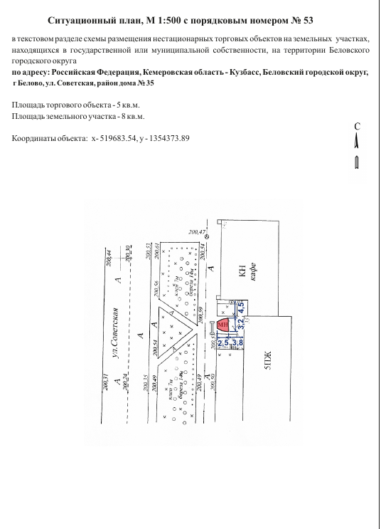

Приложение 2
к постановлению Администрации Беловского городского округа
от _________ № __________
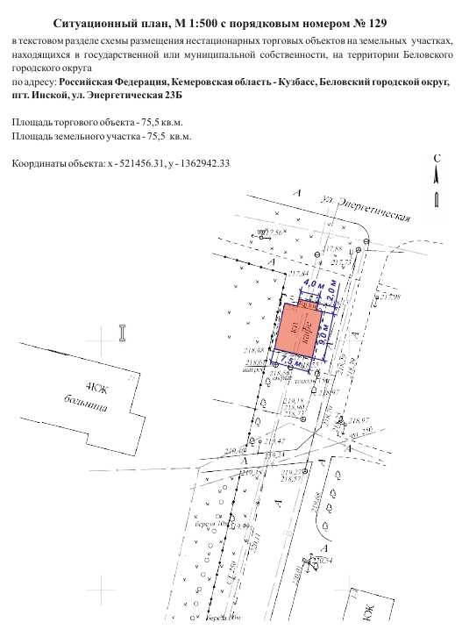

Приложение 3
к постановлению Администрации Беловского городского округа
от _________ № __________

